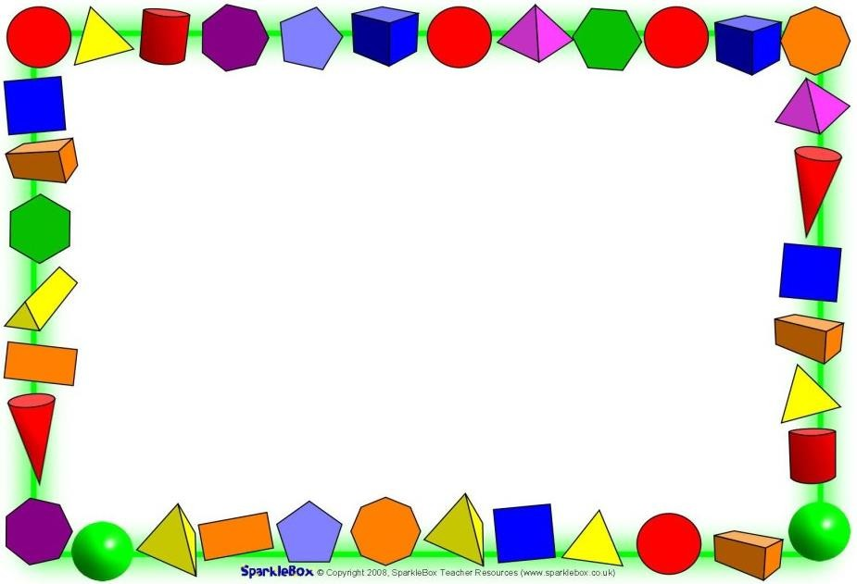
Дидактическая игра «Ракеты на старте»
Задача: Совершенствование навыков порядкового счёта в пределах десяти. Формирование навыка сравнения предметов по величине (высоте, ширине) и раскладывание их в порядке возрастания.
Игровые правила: раскладывание ракет по величине (высоте, ширине ) в порядке возрастания величины. Выигрывает тот, кто сделает это первым.
Игровое действие: Поиск нужных по размеру ракет путём их наложения и приложения.
Ход игры: - У вас в контейнерах лежат изображения ракет, которые есть у нашей армии. Эти ракеты помогают охранять мирное небо нашей страны.
Ракеты разные по высоте. Разложите ракеты от самой высокой, до самой низкой.
- Правильно. Сколько ракет у вас в ряду? Сосчитайте.
- Которая по счёту самая высокая ракета?
- Которая по счёту самая низкая ракета?
- Сравните по высоте вторую и третью ракеты.
- Теперь обратите внимание на ширину ракет. Разложите ракеты в порядке возрастания ширины (от самой широкой до самой узкой).
- Сравните третью и четвёртую ракету по ширине.

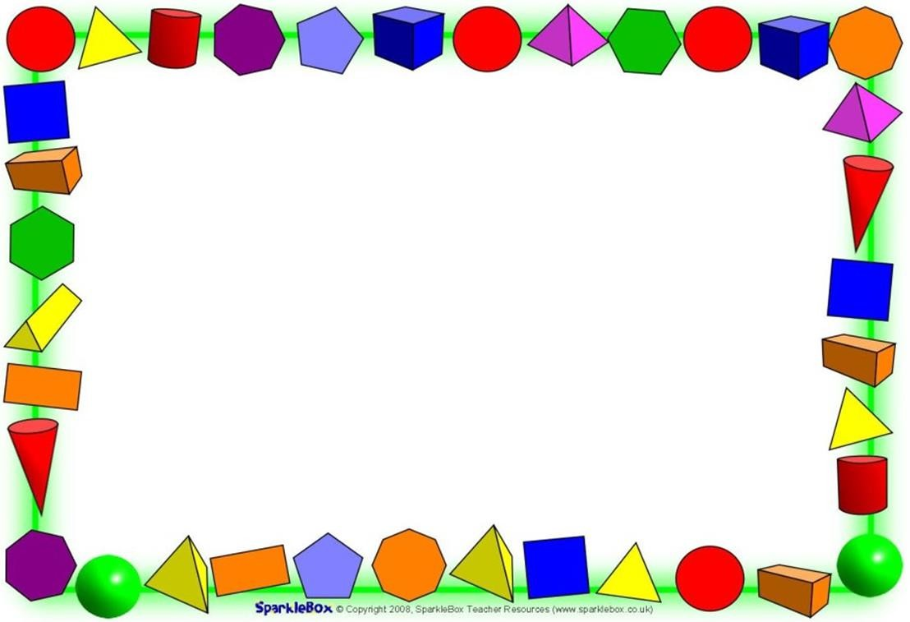
Дидактическая игра «Карандаши в коробке»
Задача: Совершенствовать умение измерять длину различными мерками и сравнивать величины на фоне измерения. Закреплять в речи сравнительные формы прилагательных: Длиннее, самый длинный, короче, самый короткий. Воспитание навыков сотрудничества.
Игровые правила: раскладывание карандашей по коробкам разной длины. Выигрывает тот, кто выполнит задание быстрее.
Игровое действие: измерение карандашей по длине с помощью условной мерки. Ход игры: -Предлагаю вам измерить карандаши по длине с помощью мерки и подобрать для них подходящую по длине коробочку. - Длина жёлтого карандаша три мерки. Какой длины должна быть коробочка для него? Найдите такую коробочку.
- Длина красного карандаша четыре мерки. Какой длины должна быть коробочка для него? Найдите такую коробочку.
- Разложите коробочки с карандашами в порядки возрастания длинны.
-Какая коробочка самая длинная? Какой она длинны (сколько в ней мерок)? Какая самая короткая?
-Сколько всего коробочек? Сравните вторую и третью коробочки.

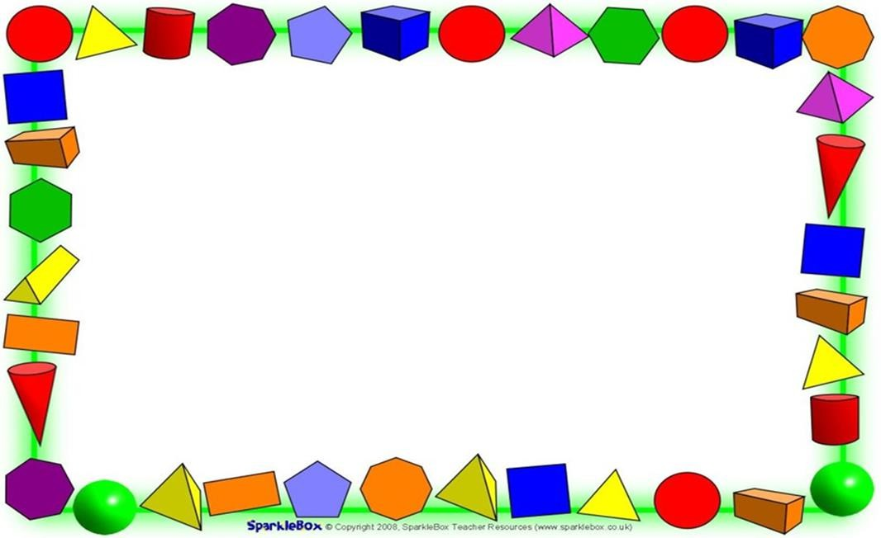
Дидактическая игра «французские батоны»
Задача: Совершенствовать умение измерять длину различными мерками и сравнивать величины на фоне измерения. Закреплять в речи сравнительные формы прилагательных: Длиннее, самый длинный, короче, самый короткий.
Совершенствование навыков порядкового счёта. Воспитание навыков сотрудничества.
Игровые правила: Раскладывание батонов от самого длинного до самого короткого.
Игровое действие: измерение батонов по длине с помощью условной мерки.
Ход игры: воспитатель приглашает детей в центр экспериментирования, где на столе лежат французские батоны и условная мерка.
Сравните батоны по длине. Как вы будете это делать?
- – й ребёнок: Первый батон - самый длинный. Его длина пять мерок.
- – й ребёнок: Второй батон короче первого. Его длина четыре мерки.
- – й ребёнок: Третий батон короче первого и второго. Его длина три мерки.

Дидактическое упражнение «Помоги зайчихе»
Задача: Формировать умение сравнивать длины предметов с помощью
условной мерки Отражать в речи результат сравнения словами «длиннее»,
«короче».
Руководство: На доске изображение зайчихи и фартучка с одной тесемочкой.
- Ребята, у зайчихи сегодня будут гости. Она решила угостить их пирогами. А когда завязывала фартук, одна тесемочка оторвалась.
- Давайте поможем зайчихе. Какая тесемочка ей нужна? (Тесёмочку нужно измерить меркой) Дети измеряют тесёмку палочкой меркой, называют длину тесёмки.
- Теперь когда мы знаем какой длины нам нужна тесёмка, давайте найдём её среди других предложенных.

Танграм
Задачи: развивает усидчивость, внимание, умение концентрироваться на деталях, воображение – ребенок представляет себе конечный результат и способы его достижения; логическое мышление, поскольку ребенок создает из частей целое, анализирует варианты; умение действовать по правилам.
Программное содержание: Игра состоит из семи плоских фигур, или танов. Их необходимо сложить определенным образом для получения более сложной фигуры, изображающей человека, животное, растение, предмет, цифру, букву и т.д. Условиями игры являются использование всех семи фигур танграма и отсутствие наложения между фигурами. Начинать сложение головоломки следует с нахождения местоположения самого большого треугольника.
Из такого небольшого количества деталей можно получить огромное количество разнообразных фигур.

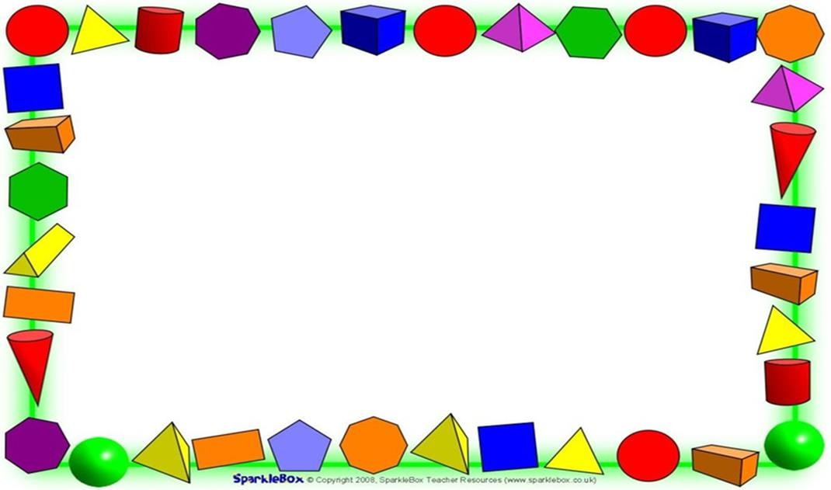

Дидактическая игра «Рассели рыбок в домики»
Цель: Упражнять детей в количественном и порядковом счете в пределах 10; продолжать формировать умение находить в числовом ряду число и соседние с ним числа; соотносить количество с цифрой.
Ход игры: воспитатель раскладывает аквариумы с цифрой по кругу, на середину стола кладутся рыбки с точками. Дети должны посчитать количество точек на рыбке и правильно определить аквариум с соответствующей цифрой.

Игра «Магазин игрушек»
Цель. учить детей ориентироваться в пространственном расположении предметов по отношению от себя "впереди", "сзади", "перед", "слева", "справа", "вверху", "внизу".
Ход игры. Ребенок, выступая в роли продавца, на нескольких полках расставляет игрушки и говорит, где и что находится.

Математический пазл
Цель: систематизировать знания детей чисел от 1 до 10 и закреплять навыки счета в пределах 10.
Задачи: Развивать память, внимание, логическое мышление, речь, творческие способности; Способствовать развитию логического мышления, произвольного внимания, памяти, самопроверки и самоконтроля; Учить выполнять задания поискового характера;
Программное содержание:
Развивающая игра "Математический пазл" состоит из карточек - полосок, на них изображены цифры и часть картинки.
Для прочности игра заламинирована. Хранится в конверте.
Ход игры: Дети могут играть, как с воспитателем, так и самостоятельно. Ребята собирают пазл, ориентируясь на цифры. С обычными пазлами, дети учатся составлять картинку из частей по образцу, а в данной игре, дети учатся составлять пазл благодаря цифрам.

Дидактическая игра «Пропавшие цифры»
Задачи: Упражнять детей в количественном и порядковом счете в пределах 10; продолжать формировать умение находить в числовом ряду число и соседние с ним числа; соотносить количество с цифрой.
Программное содержание: Для выполнения этого задания вам понадобится фонарик. Нужно посветить фонариком на карточку, посчитать, сколько увидели орешков у белочки в банке, написать цифру на баночке и расставить их по порядку от меньшего к большему.
Проверяем, правильно ли расставлены числа какое число между числами 3 и 5.
какое число между числами 7 и 9 какое число между числами 1 и 3 какое число между числами 4 и 6;

«Какой день недели»
Цель: развивать память при запоминании названий и последовательности дней недели.
Ход игры: Воспитатель читает детям четверостишья, подкрепляя пальчиковой гимнастикой.
Много разных дней недели Птицы нам про них пропели В понедельник соловей
Пел, что нет прекрасней дней А во вторник пела птица- Желтобокая синица
Ворон каркнул, что всегда Лучшим днем была среда Воробей чирикать стал
Что в четверг он в лес летал Две голубки ворковали
Воскресенье обсуждали Птички дни недели знают Нам запомнить помогают

«Игры со счетными палочками» (головоломки)
Цель: Формирование представления о геометрических фигурах. Развивать память, логическое мышление.
Ход игры: Дети отсчитывают с воспитателем 5 палочек. Воспитатель просит составить:
  - 2 треугольника
  - Квадрат и 2 треугольника
  - Из 7 палочек 2 равных квадрата
  - Из 7 палочек 3 треугольника
  - Составить домик из 10 палочек, а затем переложить 1 палочку так, чтобы получился флажок.
  - Переложить 2 палочки так, чтобы домик оказался флажком.

«Наш день»
Цель: закрепить представление о частях суток, научить правильно употреблять слова «утро», «день», «вечер», «ночь».
Программное содержание:
Педагог показывает картинки во временной последовательности и спрашивает, в какую часть суток происходят эти действия. Затем перемешивает картинки и вместе с детьми располагает их в порядке следования действий суток. Дети раскладывают свои картинки в соответствии с картинками.

Упражнение «Дорисуй недостающую фигуру»

Цель: Развивать восприятие, внимание, логическое мышление. Учить сравнивать фигуры и устанавливать последовательность расположения фигур в соответствии с характерными признаками предметов (фигур).
Программное содержание: Воспитатель с детьми рассматривает карточку с заданием. Анализируют каждую фигуру, ее признаки, сопоставляют со следующей фигурой. Детям нужно дорисовать недостающую фигуру в каждом ряду.

Игра «Математическое домино»
Задачи: Развивает мыслительные операции обобщение и исключение; Тренируют тонкую моторику рук; Развивает гуманистические качества личности: взаимопомощи, сотрудничества, ценности знаний.
В игре могут принимать участие от двух до четырех человек.
Материал : костяшки и карточки с изображением цифр, геометрических фигур и цвета..
Ход игры: Игрокам предлагается игровое поле, карточка с условием (соотнести количество точек на костяшке с цифрой или цветом, или геометрической фигурой) и костяшки. Дети берут костяшку и считают количество точек слева и справа и кладут не игровое поле с соответствующим условием

.

«Помоги белкам собрать яблоки»
Задачи: упражнять в нахождении места цифр в числовом ряду от 1 до 10, закреплять умение проводить прямые линии
Ход игры:
Ребенку предлагается соединить точки в порядке, обозначенном цифрами. Если опущена ошибка, то яблоко не попадет в корзину

«Измерь длину предмета»
Задачи: Закрепить умение сравнивать длины предметов «на глаз» и с помощью непосредственного наложения, ввести речевую практику слова «длиннее»,
«короче».
Формировать представление об измерении длины с помощью мерки и линейки Закреплять умения измерять условной меркой.
Программное содержание:

Дидактическая игра: «Вчера, сегодня, завтра»
Цель: в игровой форме упражнять в активном различении временных понятий
«вчера», «сегодня», «завтра».
Программное содержание. По углам игровой комнаты мелом рисуют три домика. Это «вчера», «сегодня», «завтра». В каждом домике по одной плоской модели, отражающей конкретное временное понятие. Дети, идут по кругу, читают при этом четверостишие из знакомого стихотворения. По окончании останавливаются, а воспитатель громко говорит: «Да, да, да, это было … вчера!» Дети бегут к домику под названием «вчера». Затем возвращаются в круг, игра продолжается.

Дидактическая игра: «Части суток»
Цель: упражнять детей в различении частей суток. Оборудование: картинки: утро, день, вечер, ночь.
Программное содержание. В. чертит на полу 4 больших домика, каждый из которых соответствует одной части суток. Позади каждого домика закрепляется соответствующая картинка. Воспитатель читает соответствующий отрывок, из какого - либо стихотворения, а затем подает сигнал, Отрывок должен характеризовать часть суток, тогда игра будет проходить занимательнее и интереснее. 1.Утром мы во двор идем, Листья сыплются дождем, Под ногами шелестят, И летят, летят, летят…
- Случится в солнечный денек Ты в лес уйдешь по глуше Присядь попробуй на пенек
Не торопись… Послушай…
- Вот уж вечер. Роса. Блестит на крапиве. Я стою на дороге,
Прислонившись к иве…
- Плакали ночью желтые клены: Вспомнили клены,
Как были зелены…

Дидактическая игра: «День и ночь»
Цель: закреплять знания детей о частях суток.
Программное содержание. Посередине площадки чертят две параллельные линии на расстоянии 1-1,5 м. обе стороны от них - линии домов. Играющих делят на две команды. Их ставят у своих линий и поворачивают лицом к домам. Определяется название команд «день» и «ночь». Воспитатель стоит у средней линии. Он ведущий. По его команде «День!» или «Ночь!»- игроки названной команды убегают в дом, а противники их догоняют. Осаленных пересчитывают и отпускают. Команды снова выстраиваются у средних линий, а В. подает сигнал.
Вариант №2. Перед подачей сигнала В. предлагает детям повторить за ним разнообразные физические упражнения, затем неожиданно подает сигнал.
Вариант № 3.Ведущий - один из детей. Он подбрасывает картонный круг, одна сторона которого окрашена в черный цвет, другая - в белый. И, в зависимости от того, какой стороной он упадет, командует: «День!», «Ночь!».

Ориентирована в пространстве

Игра «Кто где»
Цель: учить различать положение предметов в пространстве (впереди, сзади, между, посредине, справа, слева, внизу, вверху).
Оборудование. игрушки.
Программное содержание: расставить игрушки в разных местах комнаты. Спросить ребенка, какая игрушка стоит впереди, позади, рядом, далеко и т. д.
Спросить, что находится сверху, что снизу, справа, слева и т. д.

«Бегите к цифре»
Цель: упражнять в запоминании и различении цифр, умении ориентироваться в пространстве; развивать слуховое и зрительное внимание.
Оборудование: карточки с изображением цифр, развешанные в разных местах комнаты.
Программное содержание: Игра малой подвижности. Педагог (водящий) называет одну из цифр, дети находят в помещении карточку с ее изображением и бегут к ней. Если какой-то ребенок ошибается, он выбывает из игры на некоторое время. Игра проводится до тех пор, пока не выявится победитель.
Можно усложнить задание, предложив детям, встав около цифры, прохлопать в ладоши (или протопать, или присесть) число, которое она обозначает.

Игра «Лифт»
Цель: закреплять прямой и обратный счет до 5, закрепление основных цветов радуги, закреплять понятия «вверх», «вниз», запоминать порядковые числительные (первый, второй)
Программное содержание: Ребенку предлагается помочь жителям поднять или опустить
их на лифте, на нужный этаж, считать этажи, узнать, сколько живет жильцов на этаже.

"Что где находится?"
Цель: Упражнять в определении пространственного расположения предметов по отношению от себя "впереди", "сзади", "перед", "слева", "справа", "вверху", "внизу".
Оборудование: Игрушки
Программное содержание: Ребенок останавливается в определенном месте комнаты и пересчитывает предметы находящиеся впереди, сзади, слева, справа.

Ориентировка во времени

«Когда это бывает»
Цель: закреплять знания детей о временах года, их характерных признаках; развивать связную речь, внимание и находчивость, выдержку.
Оборудование. картинки по временам года.
Программное содержание: Дети сидят вокруг стола. У воспитателя в руках несколько картинок с изображением разных времён года, для каждого времени года по 2-3 картинки. Воспитатель разъясняет правила игры, воспитатель раздаёт всем по картинке. Затем вращает стрелку по кругу. Тот, на кого она указала, внимательно рассматривает свою картинку и затем рассказывает о её содержимом. Затем опять крутят стрелку и тот на кого она указала угадывает
время года. Вариантом этой игры может быть чтение воспитателем отрывков
из художественных произведений о сезонных природных явлениях и поиск картинок с соответствующим содержанием.

«Назови пропущенное слово»
Цель: учить называть временные отрезки: утро, вечер, день, ночь. Оборудование: мяч.
Программное содержание: Дети образуют полукруг. Воспитатель катит кому- нибудь из детей мяч. Начинает предложение, пропуская названия частей суток: - Мы завтракаем утром, а обедаем. Дети называют пропущенное слово. - Утром ты приходишь в детский сад, а уходишь домой ….
-Днем ты обедаешь, а ужинаешь…

«Кто раньше? Кто позже?»
Цель: закреплять знания детей о временных представлениях: сначала, потом, до, после, раньше, позже.
Программное содержание: Инсценировка сказок с использованием иллюстраций "Репка", "Теремок", "Колобок" и др. «Светофор»
Цель: закреплять представления детей о временах года.
Содержание: Педагог говорит, например, "Кончилось лето, наступила весна". Дети поднимают красный круг – сигнал остановки, ошибки исправляются.

«Когда это бывает?»
Цель: закреплять знания детей о частях суток, их последовательности, закреплять понятия - вчера, сегодня, завтра.
Программное содержание: Дети в кругу. Ведущий начинает фразу и бросает мяч одному из играющих: "Солнышко светит днем, а луна ….". Тот, кто заканчивает фразу, придумывает новую "Утром мы пришли в детский сад, а вернулись …", "Если вчера была пятница, то сегодня …", "Зиму сменяет
весна, а весну …".

"Вчера, сегодня, завтра"
Цель: Закреплять понятие о таких категориях, как "вчера", "сегодня", "завтра" Материал: Мяч
Программное содержание: Ведущий бросает мяч по очереди всем играющим и говорит:
"Мы лепили. когда". Поймавший заканчивает фразу, отвечая на вопрос "когда?" Мы пойдем гулять в парк. (сегодня)
Мы навещали бабушку. (вчера) Мы будем читать книгу. (завтра)

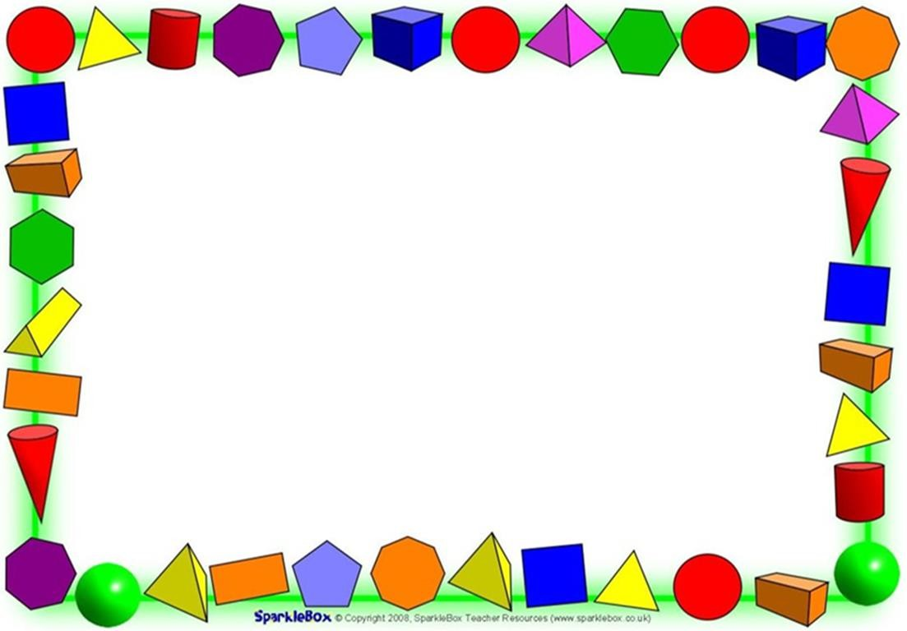

Дидактическая игра "Выложи ряд"

Цель: развитие зрительного и сенсорного восприятия.
Задачи: развивать внимательность, логическое мышление, зрительное внимание, память.
Программное содержание: постепенно выдвигается полоска с цветными кругами; ребенок старается запомнить их порядок. Затем полоска задвигается назад, чтобы ребенок не видел порядок цветных кругов на образце, и он самостоятельно, по памяти, выкладывает цветные кружочки. После того, как ребенок выложить свой ряд, то он сравнивается с образцом. Стараться, чтобы ряд был выложен так же, как и на образце.

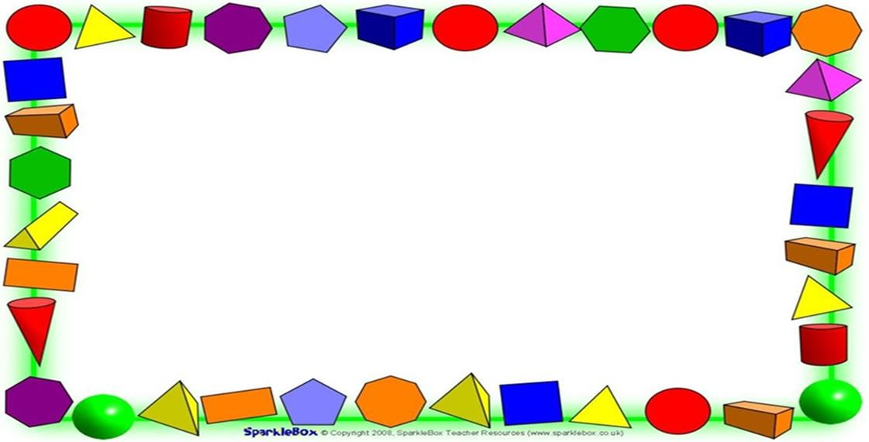

Игровое упражнение «Составление сериационных рядов по величине»
Цель: - формирование элементарных математических представлений;
сравнение предметов по величине, раскладывание их в убывающем и возрастающем порядке;
Программное содержание: У каждого ребенка есть предметы разной величины, но нам нужна самая большой. Для того, чтобы нам узнать какой из них самый большой, разложим предметы в возрастающем порядке, начиная с самого
маленького.













